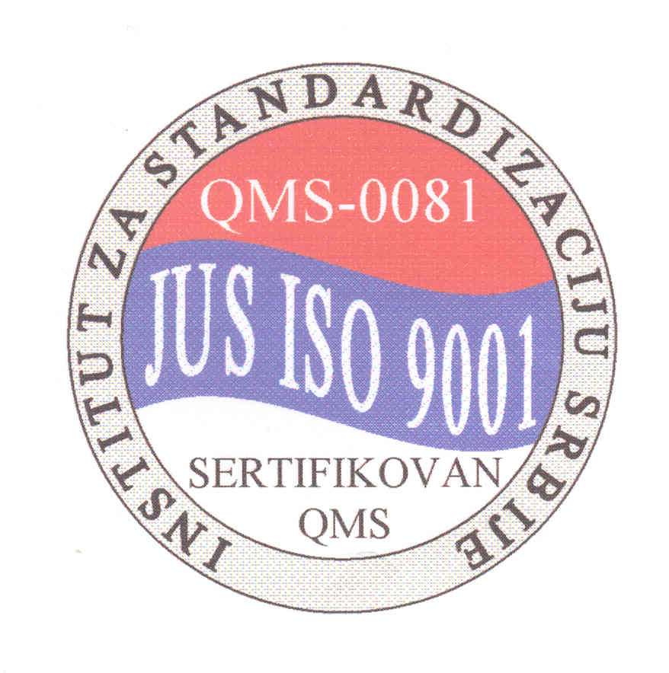


A.D. ZA PRERADU PLASTIČNIH MASA JUS ISO 9001

Broj: 699
Dana: 11.07.2011

IZVEŠTAJ SA ODRŽANE SKUPŠTINE AKCIONARA
AD ''ZLATARPLAST'' NOVA VAROŠ BISTRICA bb

Na osnovu člana 55. Zakona o tržištu hartija od vrednosti i drugih finansijskih instrumenata (Sl. list SRJ br.65/2002, Sl. RS br.57/2003 i 55/2004) i članova 6. i 7. Pravilnika o sadržini i načinu izveštavanja javnih društava, AD ''Zlatarplast'' Nova Varoš, Bistrica bb, objavljuje

IZVEŠTAJ O ODRŽANOJ REDOVNOJ SKUPŠTINI AKCIONARA

Redovana skupština akcionara AD ''Zlatarplast'' Nova Varoš, održana je dana 30.06.2011 godine, u prostorijama Društva sa početkom u 12,00 časova.
Na sednici su donete sledeće odluke:
  - Odluka o usvajanju izveštaja generalnog direktora Društva o poslovanju Društva u 2010 godini;
  - Odluku o stavljanju ostvarene dobiti u status nerasporedjene dobiti;
  - Odluku o usvajanju izveštaja revizorskog preduzeća o obavljenoj reviziji finansijskog poslovanja u 2010 godini.

AD ''ZLATARPLAST''
Predsednik Skupštine

Arsenijević Branko

